В мире английских звуков
(5-летки)
26.09.20 Урок 1. Приветствие
- Знакомство с мистером Язычком. Фонетическая зарядка.
- Введение фраз приветствия и прощания: Good morning, hello, hi, goodbye.
- Знакомство с Великобританией. Просмотр мультфильма.
- Разучивание песенки "Goodbye Tanya"
- Выполнение задания в альбоме. Нарисовать мистера Язычка.

Рекомендованное домашнее задание:

1. Выучить песенку «Goodbye Tanya»
Good bye Tanya
Good bye Tanya
Good bye Tanya
It's time to say good bye.
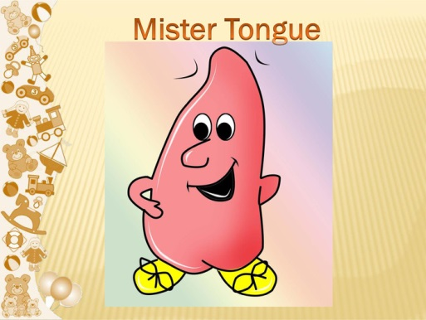
2.Нарисовать мистера Язычка.
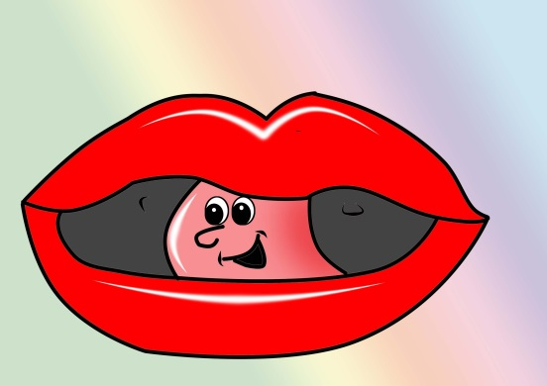

03.10.20 Урок 2. Знакомство
- Повторение фраз приветствия и прощания.
- Введение речевых образцов :I am... My name is....
- Разучивание песенки: Hello,hello.
- Просмотр видео "Приключения Гого"("Whо are you?")
Рекомендованное домашнее задание:

1.Выучить песенку

Hello,hello
What's your name?
What's your name?
I am Mike, I am Jane
That's my name.
2.Нарисовать любимого сказочного персонажа
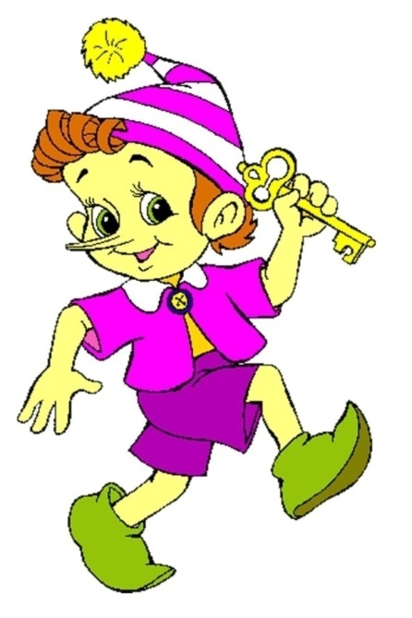

10.10.20 Урок 3. Знакомство
- Знакомство с героями сказок. Повторение структуры: I am....
- Введение волшебного слова please. Разучивание команд: stand up , sit down, fly, swim, sleep, go, run, jump, dance.
- Физкультминутка с тигренком Тоби.
17.10.20 Урок 4. Животные
- Знакомство с новыми словами: a monkey, a cat, a fox, a dog.
- Введение конструкции:It is a...dog.
- Выполнение заданий на листочках: раскрась животных и назови их.
- Просмотр мультфильма.
- Разучивание песенки:"Clap your hands"
Рекомендованное домашнее задание:
1.Выучить песенку. Часть 1.
Clap, clap, clap your hands
Clap your hands together,
Clap, clap, clap your hands
Clap your hands together.
Stamp, stamp, stamp your feet
Stamp your feet together
Stamp, stamp, stamp your feet
Stamp your feet togethe
24.10.20 Урок 5. Животные
- Введение новой лексики: a crocodile, a frog, a rat ,a wolf.
- Счет 1-10
- Разучивание стихотворения.
- Выполнение задания на листах: раскрась животных и назови их.
- В гостях у Тоби. Физкультминутка.

Рекомендованное домашнее задание:
- Выучить стихотворение
One - a dog
Two - a cat
Three - a frog
Four - a rat.
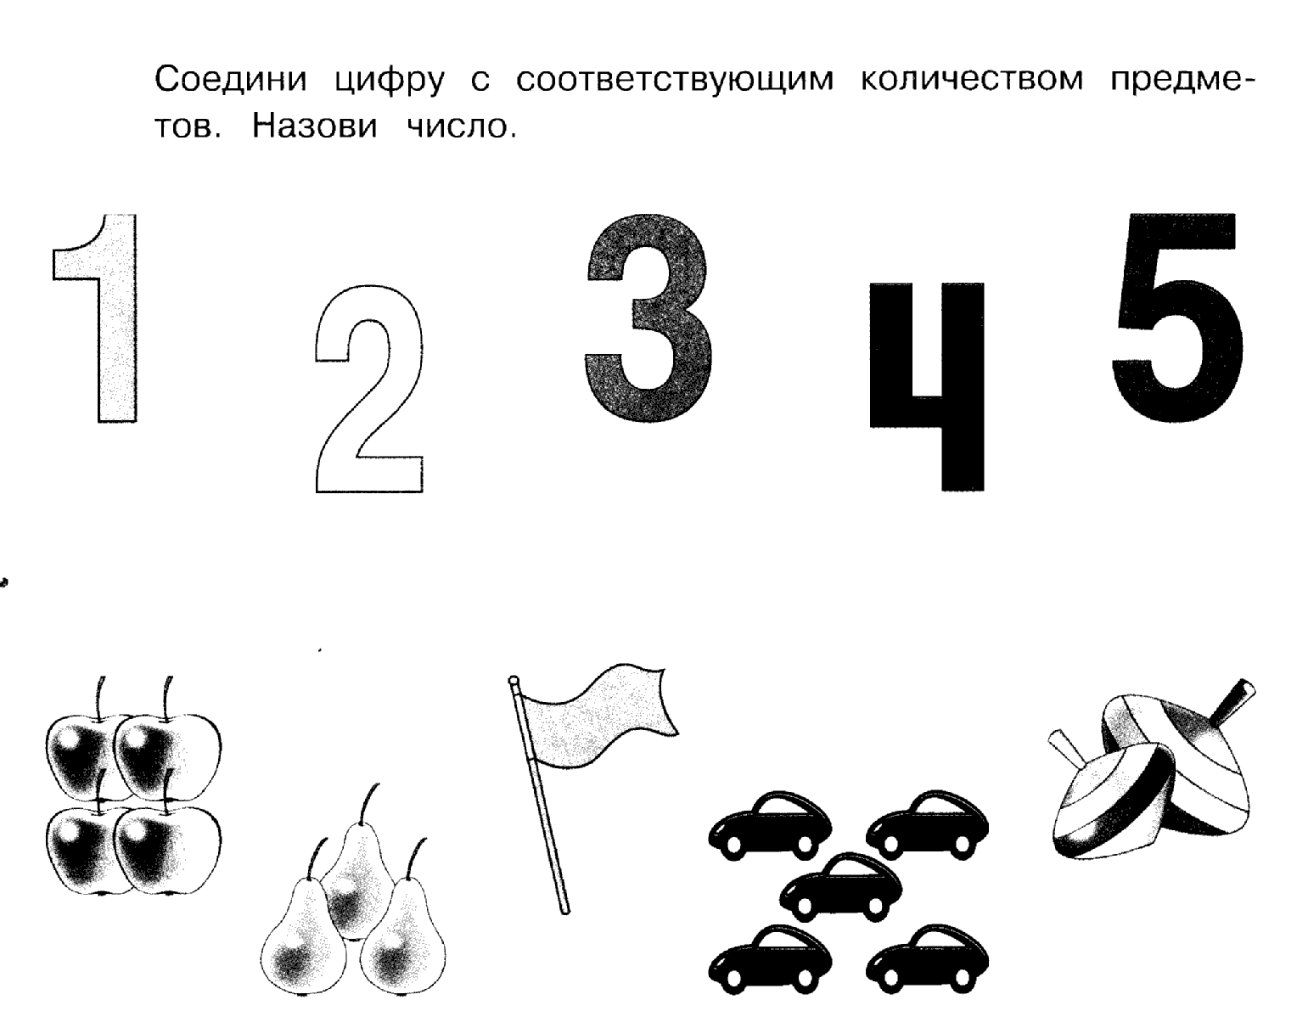
31.10.20 Урок 6. Хеллоуин
- Знакомство с праздником Хеллоуин, история, традиции и символы.
- Просмотр презентации.
- Раскрашивание символов праздника.
- Разучивание песенки:"Trick or Treat"

Рекомендованное домашнее задание:
- Раскрасить рисунок
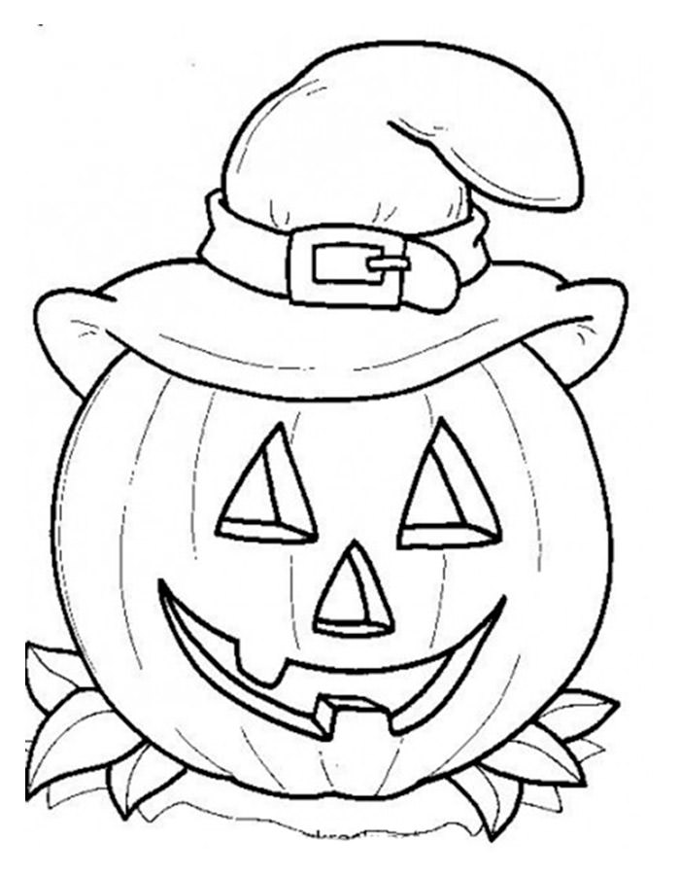
- Выучить песенку:
Trick or treat
trick or treat
Give us something
Good to eat.

07.11.20 Урок 7. Животные
- Введение новых слов:
- a bear, a hare, a lion, a wolf.
- Введение речевого образца:It is a….dog.
- Работа на листочках: раскрась животных и назови их.
- Разучивание стихотворения.
Рекомендованное домашнее задание:
Выучить стихотворение:
Неllo! Hello, monkey!
Hello! Hello, hare!
Hello! Hello, bear!

14.11.20 Урок 8. Цвета
    - Игры на повторение слов по теме: Животные.
    - Считаем игрушки. Счет 1-10.
    - Разучивание новой физкультминутки с тигренком Тоби.
    - Введение новых слов: green, red, yellow.
    - Просмотр мультфильма.
Рекомендованное домашнее задание:
Выполни задания на листочке:
1.Позвони белочке
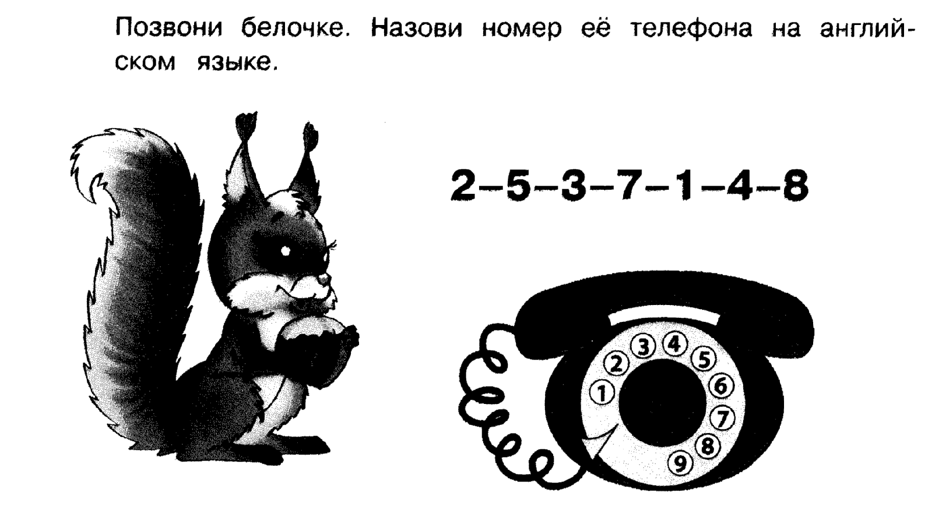

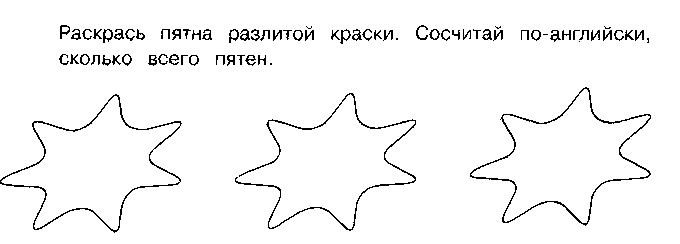
2.Раскрась пятна краски и сосчитай их.
green red yellow

21.11.20 Урок 9. Цвета
Введение новых слов: white, black, blue, brown.
Описание животных:a green frog, a brown bear, a green crocodile.
Разучивание песенки: «Цвета»
Просмотр мультфильма.
Рекомендованное домашнее задание:
Выучить песенку:
Red and yellow, blue and green, blue and green, blue and green.
Red and yellow, blue and green, black and white and brown.

28.11.20 Урок 10. Цвета
      - Повторение слов по теме «Цвета»
      - Введение конструкции I like…red.
      - Выполнение заданий на листочке. Раскрась рисунок и назови цвета.
Рекомендованное
домашнее задание:
Выучить песенку "Clap your hands" Часть 2.
Nod, nod, nod your head
Nod your head together.
Nod, nod, nod your head
Nod your head together.
Dance, dance, dance a dance,
Dance a dance together,
Dance, dance, dance a dance,
Dance a dance together.
05.12.20 Урок 11. Семья
- Введение новых слов: father mother, sister, brother,.
- Просмотр мультфильма «Приключения Гого. Семья»
- Выполнение задания на листочке. Раскрась рисунок и назови членов семьи.
- Разучивание песенки «Daddy Finger» Часть 1.

Рекомендованное домашнее задание:
Выучить песенку
Daddy finger, daddy finger
Where are you?
Here I am, here I am
How do you do?
Mommy finger, mommy finger
Where are you?
Here I am, here I am
How do you do?

12.12.20 Урок 12. Семья
- Введение новых слов:grandmother,
grandfather.
- Введение речевого образца:
- I've got....a mother.
- Разучивание песенки"Daddy Finger" Часть 2.

Рекомендованное домашнее задание:
Выучить песенку

Brother finger , Brother finger
Where are you?
Here I am, here I am
How do you do?
Sister finger , Sister finger
Where are you?
Here I am, here I am
How do you do?
Baby finger , Baby finger
Where are you?
Here I am, here I am
How do you do?

19.12.20 Урок 13. Игрушки
- Введение новых слов:
a ball
a doll
a car
a star
- Просмотр мультфильма «Приключения Гого. Игрушки»
- Выполнение задания на листочке. Раскрась игрушки, назови их и сосчитай.

26.12.20 Урок 14. Рождество. Новый год
- Знакомство с традициями празднования Рождества и Нового года.
- Просмотр презентации и мультфильма о Рождестве
- Украшаем новогоднюю ёлку
- Готовим поздравительные открытки
Рекомендованное домашнее задание:
Поздравить родителей с Новым годом и Рождеством!
Merry Christmas and
Happy New Year!
09.01.21 Урок 15. Рождество. Новый год
- Знакомство с традициями празднования Рождества и Нового года.
- Просмотр презентации и мультфильма о Рождестве
- Украшаем новогоднюю ёлку
- Готовим поздравительные открытки
Рекомендованное домашнее задание:
Поздравить родителей с Новым годом и Рождеством!
Merry Christmas and
Happy New Year!

